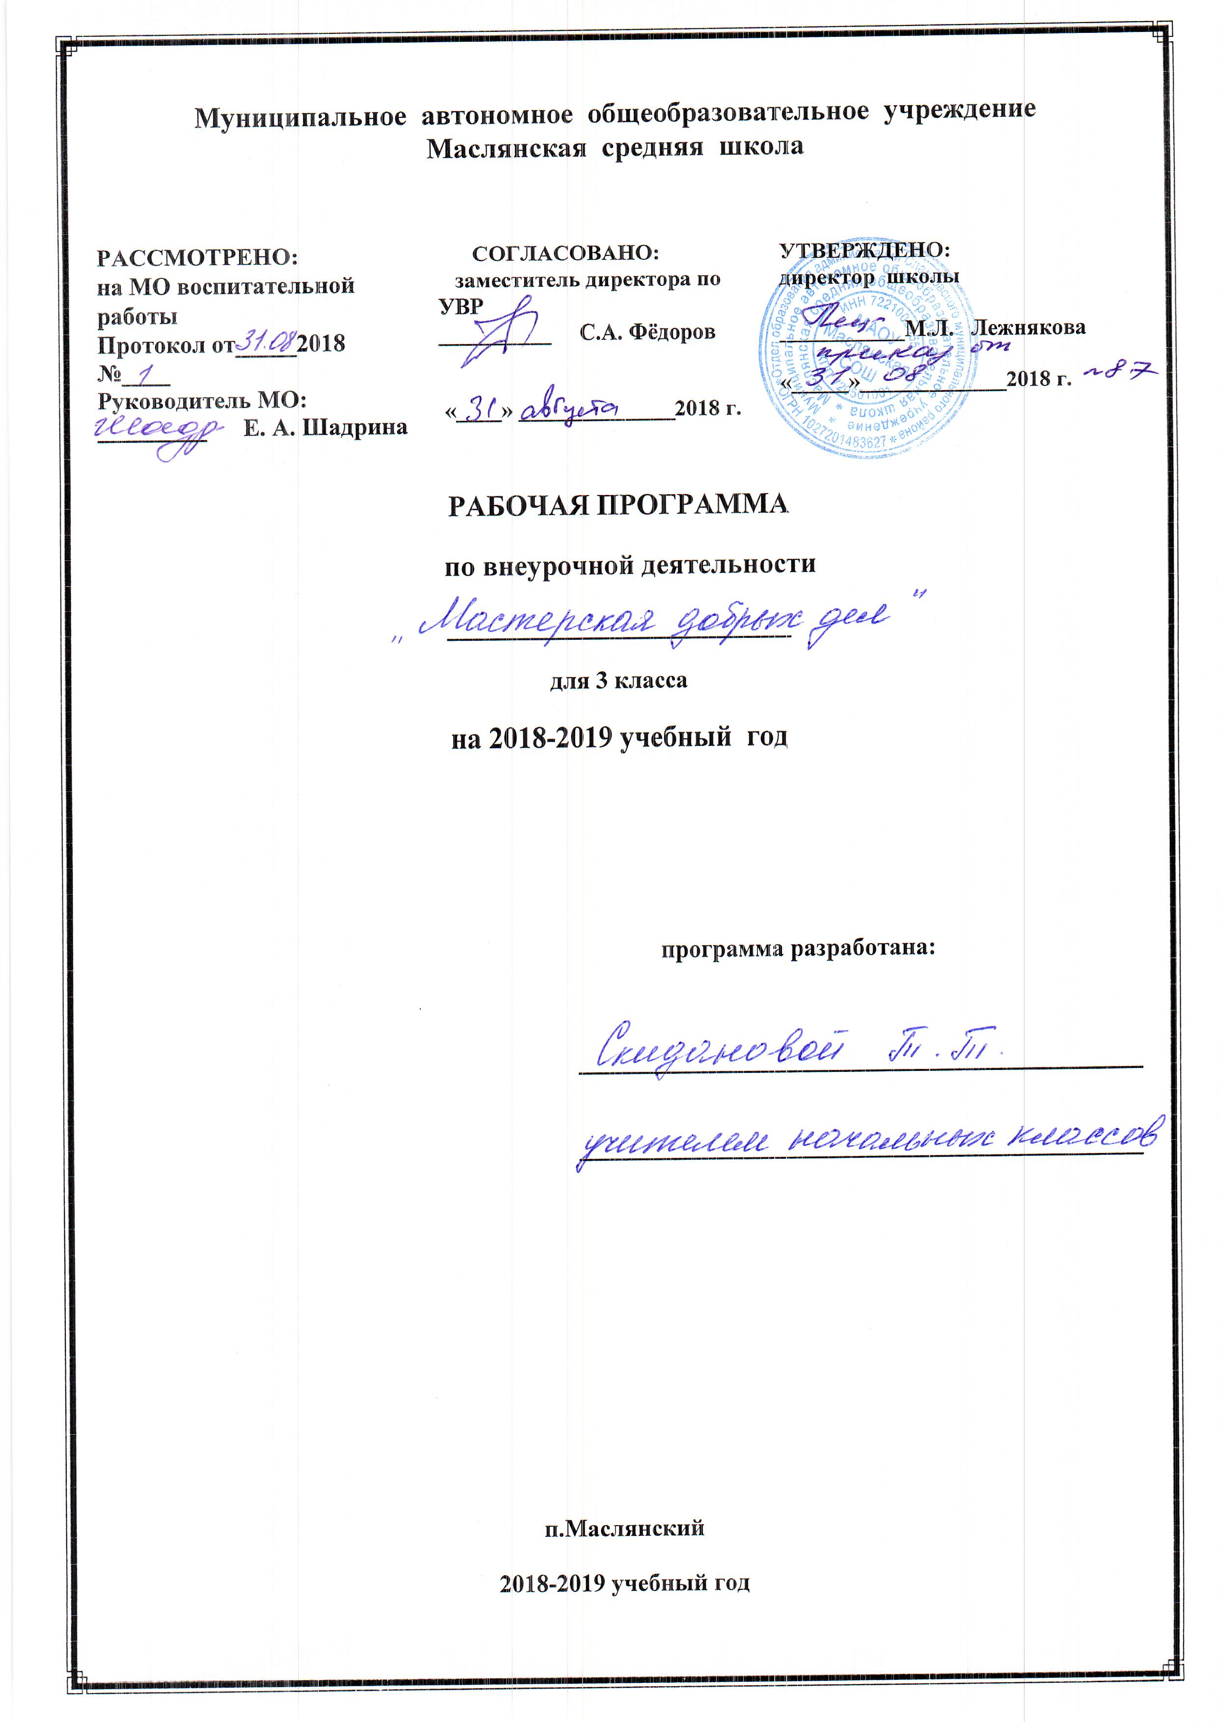
ПОЯСНИТЕЛЬНАЯ ЗАПИСКА
Программа составлена на основе Закона Российской Федерации «Об образовании» от 29.12.2012 г. №273-ФЗ, авторской программы Н.И. Элиасберг «Школьные учебные программы по этике, праву, граждановедению и обществознанию. СПб.: Союз, 2005, учебного плана МАОУ Сладковского района Маслянская СОШ на 2018-2019 учебный год.
В настоящее время в нашем обществе значительно возрастает роль правового образования граждан, что вызвано усложнением экономических и политических процессов, социальных отношений, расширением коммуникативных связей между людьми, ростом ответственности человека за свою судьбу.
Правовое образование предполагает создание системы обучения и воспитания, направленной на формирование правовой культуры личности. Ядром этой культуры является правосознание личности, включающее как системные научные знания о праве, правопорядке и его охране, так и эмоционально окрашенное оценочное отношение к праву и правопорядку и соответствующие ему установки.
Однако правовая культура не ограничивается лишь знаниями, оценками и установками, она шире, чем сфера сознания, так как включает в себя непосредственные действия человека, его поведение (проявление законопослушания, уважения к праву, к закону) в различных, часто непредвиденных жизненных ситуациях; она предполагает умение и готовность личности решать свои жизненные проблемы, жить среди людей, общаться с ними, ориентируясь на нормы права и не выходя за рамки закона.
Приведенная выше характеристика правовой культуры как искомого результата правового образования показывает необходимость его систематического осуществления в школе, начиная с младших классов.
Напомним, что правовые нормы позволяют упорядочить общественные отношения, поведение людей. Они определяют, что «можно», а что «нельзя», каким образом надо поступать в той или иной жизненной ситуации. Поэтому изучение регулятивных правовых норм имеет важное значение для интеграции личности в современное ей общество. С первых шагов, которые ребенок вынужден делать самостоятельно, выбирая способы поведения, знание норм права должно оказывать ему помощь.
В правовом образовании приоритетны задачи воспитания, и правовое обучение призвано обеспечить их успешное выполнение. Поэтому не случайно вместо термина «правовое образование» часто употребляется термин «правовое воспитание».
Цель:
- становление гуманистически ориентированной, законопослушной личности, обладающей гражданскими чувствами и чувством собственного достоинства, умеющей отстаивать свои права, адаптированной к условиям быстро меняющейся жизни.
Первые шаги в решении этих задач должны быть сделаны в начальной школе. Основой этой работы является кружок «Мастерская добрых дел», главное внимание вкотором уделяется формированию у школьников гуманистических ориентации, их нравственному воспитанию.
Исследованиями установлено: для того чтобы сообщаемые учащимся юридические знания вызывали у школьников позитивные правовые чувства и способствовали становлению у них социально полезной жизненной позиции, они должны опираться на прочный фундамент нравственных ценностных ориентиров личности.
Именно поэтому на первой ступени правового образования приоритетное место должно быть отведено решению задачи:
- раскрытие ценностей гуманистической этики и формирование у учащихся нравственных ценностных ориентиров, мотивов нравственного поведения, опыта самооценки и оценки поведения других людей с позиций добра и зла, способствовать накоплению опыта добрых дел и поступков, гуманных отношений со сверстниками и взрослыми.
Стержнем кружка «Мастерская добрых дел», являются этико-философские проблемы — раскрытие для младших школьников гуманистических ценностей жизни на доступном для них уровне.
Каждая тема курса посвящена раскрытию одной из этических ценностей. При этом в 1— 4- х классах темы повторяются, т. е. раскрытие каждой темы продолжается три-четыре года, причем каждый следующий год — с расширением круга рассматриваемых вопросов, усилением воздействия на эмоциональную сферу детей, что обеспечивает более глубокое осознание учащимися общечеловеческого значения и личностного смысла этих ценностей. Таким образом, создаются условия для постепенного становления жизненных ориентации младших школьников, проявляющихся в эмоционально переживаемом отношении к жизненным явлениям и в осознанном нравственном выборе линии своего поведения, способов действий, поступков.

Ценностные ориентиры кружка
Одним из результатов обучения является решение задач воспитания – осмысление и присвоение младшими школьниками системы ценностей.
Ценность жизни человека – осознание ответственности за себя и других людей, своего и их душевного и физического здоровья; ответственность за сохранение природы как среды обитания.
Ценность общения – понимание важности общения как значимой составляющей жизни общества, как одного из основополагающих элементов культуры.
Ценность добра и истины – осознание себя как части мира, в котором люди соединены бесчисленными связями, основывается на признании постулатов нравственной жизни, выраженных в заповедях мировых религий и некоторыми атеистами (например, поступай так, как ты бы хотел, чтобы поступали с тобой; не говори неправды; будь милосерден и т.д.).
Ценность семьи – понимание важности семьи в жизни человека, взаимопонимание и взаимопомощь своим родным; осознание своих корней; уважительное отношение к старшим, их опыту, нравственным идеалам.
Ценность труда и творчества – признание труда как необходимой составляющей жизни человека, творчества как вершины, которая доступна любому человеку в своей области.
Ценность социальной солидарности – обладание чувствами справедливости, милосердия, чести, достоинства по отношению к себе и к другим людям.
Ценность гражданственности и патриотизма – осознание себя как члена общества; желание служить Родине, своему народу; любовь к природе своего края и страны, восхищение культурным наследием предшествующих поколений.
3 класс
Личностные УУД
1. Ценить и принимать следующие базовые ценности: «добро», «терпение», «родина», «природа», «семья», «мир», «настоящий друг», «справедливость», «желание понимать друг друга», «понимать позицию другого».
2. Уважение к своему народу, к другим народам, терпимость к обычаям и традициям других народов.
3. Освоение личностного смысла учения; желания продолжать свою учебу.
4. Оценка жизненных ситуаций и поступков героев художественных текстов с точки зрения общечеловеческих норм, нравственных и этических ценностей.
Регулятивные УУД
1. Самостоятельно организовывать свое рабочее место в соответствии с целью выполнения заданий.
2. Самостоятельно определять важность или необходимость выполнения различных задания в учебном процессе и жизненных ситуациях.
3. Определять цель учебной деятельности с помощью самостоятельно.
4. Определять план выполнения заданий на уроках, внеурочной деятельности, жизненных ситуациях под руководством учителя.
5. Определять правильность выполненного задания на основе сравнения с предыдущими заданиями, или на основе различных образцов.
6. Корректировать выполнение задания в соответствии с планом, условиями выполнения, результатом действий на определенном этапе.
7. Использовать в работе литературу, инструменты, приборы.
8. Оценка своего задания по параметрам, заранее представленным.
Познавательные УУД
1. Ориентироваться в учебнике: определять умения, которые будут сформированы на основе изучения данного раздела; определять круг своего незнания; планировать свою работу по изучению незнакомого материала.
2. Самостоятельно предполагать, какая дополнительная информация буде нужна для изучения незнакомого материала;
отбирать необходимые источники информации среди предложенных учителем словарей, энциклопедий, справочников.
3. Извлекать информацию, представленную в разных формах (текст, таблица, схема, экспонат, модель,
а, иллюстрация и др.)
4. Представлять информацию в виде текста, таблицы, схемы, в том числе с помощью ИКТ.
5. Анализировать, сравнивать, группировать различные объекты, явления, факты.
Коммуникативные УУД
1. Участвовать в диалоге; слушать и понимать других, высказывать свою точку зрения на события, поступки.
2.Оформлять свои мысли в устной и письменной речи с учетом своих учебных и жизненных речевых ситуаций.
3.Читать вслух и про себя тексты учебников, других художественных и научно-популярных книг, понимать прочитанное.
4. Выполняя различные роли в группе, сотрудничать в совместном решении проблемы (задачи).
5. Отстаивать свою точку зрения, соблюдая правила речевого этикета.
6. Критично относиться к своему мнению
7. Понимать точку зрения другого
8. Участвовать в работе группы, распределять роли, договариваться друг с другом.

Методы: словесный (беседа, рассказ, объяснение); практический; наглядный (показ видео и мультимедийных материалов, иллюстраций).
Формы проведения занятий: беседа, диалог, речевая игра, ролевые игры, тестирование, инсценирование, практические занятия, конкурсы.
Ожидаемые результаты:
1. Главные ценности нашей жизни (что всего дороже...)
Восприятие учащимися в качестве главных ценностей:
• жизни человека, его здоровья, свободы и достоинства;
• родных и близких людей, их любви и заботы;
• добрых отношений с окружающими людьми, дружбы со сверстниками;
• Отечества как страны, где они родились, с народом которой связаны общей историей, языком, традициями;
• малой родины — города, в котором они живут, с его историей, особенностями быта, с традициями и чертами характера его жителей; красоты города — источника духовного развития;
• окружающей природы как условия жизни и здоровья людей, красоты природы — источника вдохновения; мира между людьми, основанного на уважении к правам человека, отсутствия насилия, агрессии, войн;
• труда как условия развития человека, источника благосостояния человека, его семьи, города, страны (на этой основе понимание уважительного отношения ко всему, что создано трудом)
2. Представление о правах человека и правах ребенка
Учащиеся осознают, что каждый человек имеет право на жизнь, охрану здоровья, свободу, равенство с другими людьми, честь и достоинство, знают о правах ребенка, закрепленных в конвенции о правах ребенка
3. Понятие “Государство Россия”
Понятие о России как о государстве в определенных границах, на территории которого проживают люди разных национальностей и культур. Символы государства: флаг, герб, столица
4. Понятие “гражданин России”
Учащиеся понимают термин “гражданин России”; как принадлежность к россиянам, как право на заботу и защиту со стороны государства. Учащиеся знают, что с рождения они являются гражданами России — это отражено в свидетельстве о рождении, что у гражданина есть права и обязанности
5. Понятие “закон”
Учащиеся понимают закон как важный государственный документ, в котором содержатся правила, обязательные для выполнения
6. Роль правил в жизни человека и общества
Понимание учащимися, что в обществе существуют определенные правила поведения людей, которые помогают им вместе жить, общаться, действовать.
7. Правила вежливости
Понимание учащимися, что правила вежливости основаны на уважении к человеку, а их соблюдение помогает общаться с другими людьми, вызывая к себе доброе отношение. Усвоение правил вежливости в общении со старшими и со сверстниками (форма приветствия, прощания, обращения с вопросом, ведение беседы, спора, умение слушать, знаки внимания, знакиуважения к старшим, точность во времени), проявление вежливости в поведении учащихся
8. Правила поведения в школе
школьной столовой, в гардеробе, при входе и выходе из школы. Знание учениками своих прав и обязанностей. Представление о наличии прав и обязанностей у учителя, директора школы. Уважение к учителям и руководству школы. Проявление знания этих правил
9. Правила поведения в общественных местах
Знание учащимися правил дорожного движения для пешеходов, правил поведения при пользовании городским транспортом, при посещении театра, на экскурсии в музее, при посещении исторических мест города и пригородов, на прогулке в загородной зоне. Стремление и умение руководствоваться этими правилами
10. Что наносит вред личной безопасности
Негативное отношение учащихся к кражам, жестокости и насилию в отношении людей, к жестокому отношению к животным, к любым действиям, наносящим ущерб природе, к порче школьного имущества, стен в домах, лифтов, оборудования детских площадок, к загрязнению улиц, дворов, нарушению правил поведения в общественных местах
11. Правила личной безопасности
Знание учащимися ряда правил безопасности:
• при общении с незнакомыми людьми;
• при посадке в лифт;
• в случае нахождения в квартире без взрослых. Отрицательное отношение к вредным привычкам, наносящим ущерб здоровью человека. Знание правил противопожарной безопасности. Понимание опасности обращения со взрывчатыми веществами и др.
В преподавании курса учитель должен ориентироваться и на общие результаты правового образования в начальной школе. Хотя для этико-правового образования и нравственного воспитания необходимо использовать возможности всего комплекса учебных предметов, преподающихся в начальной школе, а также возможности внеурочной и внеклассной работы, главная роль в достижении этих результатов отводится кружку «Мастерская добрых дел

Литература
Права ребенка — это ваши права: Для детей 7—10 лет.— СПб., 2004.
Система правового образования в школе и воспитание гражданина России. Первый этап — начальная школа/ Под ред. Н. И. Элиасберг.— СПб., 1999.
Учимся думать о себе и о других: Книга для чтения и размышления.— СПб., 1999.

3 класс
№п/п | Дата | Название радела | Тема | Форма проведения | Колич-во часов
1 |  | Жизнь на Земле | Природа, которая нас окружает | Экскурсия
2 |  |  | Красота живой природы. Почему надо беречь природу | Конкурс рисунков
3 |  |  | Разрушители и защитники природы | Беседа
4 |  |  | Закон на защите природы: запреты и ответственность за их нарушение. | Презентация
5 |  | Жизнь и здоровье человека | Жизнь – великий дар. | Беседа
6 |  |  | Право каждого человека на жизнь. | Конкурс рисунков, беседа
7 |  |  | Дети с трудными судьбами. | Видеофильм
8 |  |  | Хорошее здоровье – условие полноценной жизни. | Занятие в спортивном зале
9 |  | Индивидуальность человека, его честь и достоинство | Мы все – разные. Узнай себя. | Тренинг
10 |  |  | О чести судят по поступкам. | Работа с литературными произведениями
11 |  |  | Правила поведения в конфликтных ситуациях. | Практикум
12 |  |  | Цени доверие других. | Беседа
13 |  | Права человека и способы их защиты | Что значит иметь права? | Беседа
14 |  |  | Это сладкое слово «свобода». | Презентация
15 |  |  | Всеобщая декларация прав человека. | Беседа, презентация
16 |  |  | Уважение к правам другого человека- наша обязанность. | Беседа
17 |  | Человек среди людей. Любовь, дружба, милосердие. | Мы живём среди людей. | Экскурсия
18 |  |  | Поделись улыбкой своей. | Практикум
19 |  |  | Радость добрых дел. | Творческая мастерская
20 |  |  | Взаимопомощь в семье. | Практикум
21 |  | Сознательный труд и его результаты. | Что создано трудом людей. | Экскурсия
22 |  |  | Надо ли беречь вещи? | Беседа
23 |  |  | В каждой вещи – труд людей. | Презентация
24 |  |  | Умелые руки не знают скуки. | Творческая  мастерская
25 |  | Дорогая цена вежливости | Простые правила этикета. | Инсценировка
26 |  |  | Слова, которые оскорбляют. | Беседа
27 |  | Общественный порядок и его охрана. Строгие требования закона. | Что такое закон. | Беседа, презентация
28 |  |  | Они охраняют общественный порядок. | Презентация
29 |  |  | Закон строг, но справедлив. | Беседа
30 |  |  | Конституция России. | Беседа, презентация
31 |  | Любимый посёлок | Славные страницы истории посёлка | Экскурсия в музей
32 |  |  | Люблю тебя, мой край родной! | Творческая мастерская
33 |  | Родина – Россия | Россияне – люди разных национальностей. | Беседа, видеофильм
34 |  |  | Они защищали родину! | Видеофильм

